**TRƯỜNG ĐẠI HỌC CÔNG NGHIỆP HÀ NỘI**

**KHOA CÔNG NGHỆ THÔNG TIN**

**======***======**



BÁO CÁO BTL THUỘC HỌC PHẦN:

THIẾT KẾ PHẦN MỀM

**THIẾT KẾ WEBSITE ADCbook**

|  |  |  |
| --- | --- | --- |
| GVHD: | Ths Nguyễn Thị Thanh Huyền | |
| Nhóm - Lớp: | 1 - 20221IT6096005 | |
| Thành viên: | Phạm Ánh Dương - 2020602271 | |
|  | Phan Duy Linh - 2020602477 | |
|  | Nguyễn Văn Long - 2020602847  Đặng Tùng Khánh - 2020602942  Phạm Xuân Trường - 2020602253 | |
|  | |
|  | |

Hà Nội - Năm 2022

LỜI MỞ ĐẦU

Ngày này trong nhịp sống hối hả của con người thì việc giành thời gian để ra ngoài để mua sắm trở nên là 1 điều quá xa sỉ.. Những lo lắng về giao thông không an toàn và hạn chế trong việc mua hàng truyền thống có thể tránh được trong khi mua sắm trực tuyến. Với mua sắm trực tuyến(online), chúng ta cũng không cần phải lo lắng về điều kiện thời tiết. Người tiêu dùng và các khách hàng là những tổ chức, công ty,… đang dần chuyển sang mua sắm trực tuyến nhiều hơn nhằm tiết kiệm thời gian

Chính vì thế việc mua sắm online càng trở nên quan trọng và cần thiết,chỉ cần một cú click chuột thì họ có thể có được sản phẩm mà mình mong muốn.Việc mua sắm online có nhiều ưu điểm là có thể sở hữu mọi thứ thông qua các cú click chuột chứ không cần phải đến tận nơi để mua hàng. Sau khi vào website bán hàng, chọn sản phẩm, chỉ cần đặt hàng (order) người bán sẽ mang sản phẩm đến tận nhà chúng ta. Mua sắm online cho phép mua hàng bất cứ khi nào chúng ta muốn. Các cửa hang trên mạng không bao giờ đóng cửa, có thể mua sắm 24/24 giờ và 7 ngày trong tuần. Mua sắm ở các chợ, trung tâm thương mại hay cửa hàng rất khó để chúng ta có thể so sánh đặc điểm và giá của sản phẩm với nhau. Khi mua hàng online, chúng ta dễ dàng so sánh và đưa ra lựa chọn sản phẩm phù hợp nhất. Đôi khi chúng ta gặp phải những người bán hàng khó tính tại một số địa điểm bán hàng. Mua sắm online thì khách hàng chẳng phải để ý đến chuyện ấy nữa.

Vì vậy, nhóm chúng em đã chọn đề tài “Thiết kế website ADCbook”. Bằng những kiến thức được học và dưới sự hướng dẫn tận tình của giảng viên, nhóm xây dựng một trang web mang tính thực tiễn.

Chúng em xin trân thành cảm ơn.

MỤC LỤC

Chương 1. Mô tả chức năng 7

1.1 Biểu đồ use case 7

1.1.1 Các use case phần front end 8

1.1.2 Các use case phần back end 9

1.2 Mô tả use case 10

1.2.1 Mô tả use case Xem hệ thống cửa hàng (Phạm Ánh Dương) 10

1.2.2 Mô tả use case Tìm kiếm sản phẩm (Đặng Tùng Khánh) 11

1.2.3 Mô tả use case Theo dõi đơn hàng (Phan Duy Linh) 12

1.2.4 Mô tả use case Đăng ký (Nguyễn Văn Long) 13

1.2.5 Mô tả use case Xem giỏ hàng (Phạm Xuân Trường) 13

1.2.6 Mô tả use case Đặt hàng (Phạm Ánh Dương) 15

1.2.7 Mô tả use case Xem danh mục (Đặng Tùng Khánh) 16

1.2.8 Mô tả use case Xem sản phẩm theo thể loại (Nguyễn Văn Long) 16

1.2.9 Mô tả use case Xem chi tiết sản phẩm (Phan Duy Linh) 17

1.2.10 Mô tả use case Thêm vào giỏ hàng (Phạm Xuân Trường) 18

1.2.11 Mô tả use case Xem thông tin cá nhân (Phạm Ánh Dương) 19

1.2.12 Mô tả use case Đăng nhập (Phạm Xuân Trường) 19

1.2.13 Mô tả use case Bảo trì danh mục(Đặng Tùng Khánh) 20

1.2.14 Mô tả use case Bảo trì sản phẩm(Nguyễn Văn Long) 21

1.2.15 Mô tả use case Bảo trì thể loại (Phạm Ánh Dương) 23

1.2.16 Mô tả use case Bảo trì đơn hàng(Đặng Tùng Khánh) 25

1.2.17 Mô tả use case Bảo trì thông tin khách hàng(Nguyễn Văn Long) 26

1.2.18 Mô tả use case Bảo trì giỏ hàng(Phan Duy Linh) 27

1.2.19 Mô tả use case Bảo trì hệ thống cửa hàng(Phạm Xuân Trường) 29

Chương 2. Phân tích use case 30

2.1 Phân tích các use case 30

2.1.1 Phân tích use case Xem hệ thống cửa hàng (Phạm Ánh Dương) 30

2.1.2 Phân tích use case Tìm kiếm sản phẩm (Đặng Tùng Khánh) 31

2.1.3 Phân tích use case Theo dõi đơn hàng (Phan Duy Linh) 33

2.1.4 Phân tích use case Đăng ký (Nguyễn Văn Long) 34

2.1.5 Phân tích use case Xem giỏ hàng (Phạm Xuân Trường) 35

2.1.6 Phân tích use case Đặt hàng (Phạm Ánh Dương) 37

2.1.7 Phân tích use case Xem danh mục (Đặng Tùng Khánh) 38

2.1.8 Phân tích use case Xem sản phẩm theo thể loại (Nguyễn Văn Long) 39

2.1.9 Phân tích use case Xem chi tiết sản phẩm (Phan Duy Linh) 41

2.1.10 Phân tích use case Thêm vào giỏ hàng (Phạm Xuân Trường) 43

2.1.11 Phân tích use case Xem thông tin cá nhân (Phạm Ánh Dương) 44

2.1.12 Phân tích use case Đăng nhập (Phạm Xuân Trường) 46

2.1.13 Phân tích use case Bảo trì danh mục (Đặng Tùng Khánh) 48

2.1.14 Phân tích use case Bảo trì sản phẩm (Nguyễn Văn Long) 50

2.1.15 Phân tích use case Bảo trì thể loại (Phạm Ánh Dương) 51

2.1.16 Phân tích use case Bảo trì đơn hàng (Đặng Tùng Khánh) 54

2.1.17 Phân tích use case Bảo trì thông tin khách hàng (Nguyễn Văn Long) 56

2.1.18 Phân tích use case Bảo trì giỏ hàng (Phan Duy Linh) 58

2.1.19 Phân tích use case Bảo trì hệ thống cửa hàng (Phạm Xuân Trường) 60

2.2 Các biểu đồ tổng hợp 61

2.2.1 Biểu đồ các lớp Entity của hệ thống 61

2.2.2 Biểu đồ các lớp phân tích của hệ thống 62

Chương 3. Thiết kế giao diện 63

3.1 Thiết kế giao diện cho các use case 63

3.1.1 Giao diện use case Xem hệ thống cửa hàng (Phạm Ánh Dương) 63

3.1.2 Giao diện use case Tìm kiếm sản phẩm (Đặng Tùng Khánh) 64

3.1.3 Giao diện use case Theo dõi đơn hàng (Phan Duy Linh) 65

3.1.4 Giao diện use case Đăng ký (Nguyễn Văn Long) 67

3.1.5 Giao diện use case Xem giỏ hàng (Phạm Xuân Trường) 69

3.1.6 Giao diện use case Đặt hàng (Phạm Ánh Dương) 71

3.1.7 Giao diện use case Xem danh mục (Đặng Tùng Khánh) 73

3.1.8 Giao diện use case Xem sản phẩm theo thể loại (Nguyễn Văn Long) 74

3.1.9 Giao diện use case Xem chi tiết sản phẩm (Phan Duy Linh) 75

3.1.10 Giao diện use case Thêm vào giỏ hàng (Phạm Xuân Trường) 76

3.1.11 Giao diện use case Xem thông tin cá nhân (Phạm Ánh Dương) 78

3.1.12 Giao diện use case Đăng nhập (Phạm Xuân Trường) 80

3.1.13 Giao diện use case Bảo trì danh mục (Đặng Tùng Khánh) 81

3.1.14 Giao diện use case Bảo trì sản phẩm (Nguyễn Văn Long) 82

3.1.15 Giao diện use case Bảo trì thể loại (Phạm Ánh Dương) 84

3.1.16 Giao diện use case Bảo trì đơn hàng (Đặng Tùng Khánh) 86

3.1.17 Giao diện use case Bảo trì thông tin khách hàng (Nguyễn Văn Long) 89

3.1.18 Giao diện use case Bảo trì giỏ hàng (Phan Duy Linh) 91

3.1.19 Giao diện use case Bảo trì hệ thống cửa hàng (Phạm Xuân Trường) 93

3.2 Các biểu đồ tổng hợp 94

3.2.1 Biểu đồ điều hướng màn hình của nhóm use case chính 94

3.2.2 Biểu đồ điều hướng màn hình của nhóm use case thứ cấp 95

# Mô tả chức năng

## Biểu đồ use case

### Các use case phần front end



Mô tả vắn tắt:

1. **Xem hệ thống cửa hàng**: Use case này cho phép khách hàng xem danh sách các cửa hàng của hệ thống trên toàn quốc.
2. **Tìm kiếm sản phẩm**: Use case này cho phép khách hàng tìm kiếm sản phẩm theo tên sản phẩm.
3. **Theo dõi đơn hàng**: Use case này cho phép khách hàng theo dõi đơn hàng của mình.
4. **Đăng ký**: Use case này cho phép khách hàng đăng ký tài khoản.
5. **Xem giỏ hàng**: Use case này cho phép khách hàng xem giỏ hàng của mình.
6. **Đặt hàng**: Use case này cho phép khách hàng đặt hàng.
7. **Xem danh mục**: Use case này cho phép khách hàng xem thông tin danh mục.
8. **Xem thể loại**: Use case này cho phép khách hàng xem các thể loại sản phẩm.
9. **Xem chi tiết sản phẩm**: Use case này cho phép khách hàng xem thông tin chi tiết của sản phẩm.
10. **Thêm vào giỏ hàng**: Use case này cho phép khách hàng thêm sản phẩm vào giỏ hàng.
11. **Xem thông tin cá nhân**: Use case này cho phép khách hàng xem thông tin tài khoản của mình.
12. **Đăng nhập**: Use case này cho phép khách hàng đăng nhập vào hệ thống.

### Các use case phần back end

Mô tả vắn tắt:

1. **Bảo trì danh mục**: Use case này cho phép người quản trị thêm, sửa, xóa trong bảng DANHMUC.
2. **Bảo trì sản phẩm**: Use case này cho phép người quản trị thêm, sửa, xóa trong bảng SANPHAM.
3. **Bảo trì thể loại**: Use case này cho phép người quản trị thêm, sửa, xóa trong bảng THELOAI.
4. **Bảo trì đơn hàng**: Use case này cho phép người quản trị sửa, xóa trong bảng DONHANG.
5. **Bảo trì thông tin khách hàng**: Use case này cho phép người quản trị thêm, sửa, xóa trong bảng KHACHHANG.
6. **Bảo trì giỏ hàng**: Use case này cho phép người quản trị thêm, sửa, xóa trong bảng GIOHANG.
7. **Bảo trì hệ thống cửa hàng**: Use case này cho phép người quản trị thêm, sửa, xóa trong bảng HETHONGCUAHANG.

## Mô tả use case

### Mô tả use case Xem hệ thống cửa hàng (Phạm Ánh Dương)

* Luồng cơ bản:

1. Usecase này bắt đầu khi khách hàng kích vào nút Hệ thống cửa hàng ở trang chủ. Hệ thống sẽ lấy thông tin bao gồm tên cửa hàng, ảnh minh họa, địa chỉ từ bảng HETHONGCUAHANG trong cơ sở dữ liệu và hiển thị lên màn hình.
2. Khi khách hàng kích vào tên hoặc ảnh minh họa của một cửa hàng. Hệ thống sẽ lấy thông tin chi tiết cửa hàng bao gồm tên cửa hàng, ảnh minh họa, địa chỉ, số điện thoại, giờ mở cửa, trạng thái từ bảng HETHONGCUAHANG trong cơ sở dữ liệu và hiển thị lên màn hình. Usecase kết thúc.

* Dữ liệu liên quan:

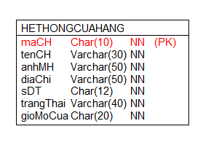

### Mô tả use case Tìm kiếm sản phẩm (Đặng Tùng Khánh)

* Luồng cơ bản:

1. Use case này bắt đầu khi người dùng kích vào thanh tìm kiếm ở phần đầu trang web, nhập tên sản phẩm muốn tìm và kích nút “Tìm kiếm”. Hệ thống lấy thông tin chi tiết của các sản phẩm gồm: tên sản phẩm, giá bán, ảnh minh họa từ bảng SANPHAM trong cơ sở dữ liệu và hiển thị danh sách các sản phẩm lên màn hình. Use case kết thúc.

* Dữ liệu liên quan:

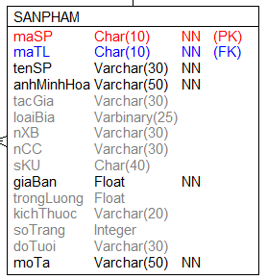

### Mô tả use case Theo dõi đơn hàng (Phan Duy Linh)

* Luồng cơ bản:

1. Use case này bắt đầu khi người dùng ấn vào nút “Theo dõi đơn hàng“ trên thanh menu. Hệ thống lấy thông tin đơn hàng bao gồm: mã đơn hàng, ngày mua, trạng thái đơn hàng, phí vận chuyển trong bản DONHANG sau đó hiên lên màn hình.
2. Khi người dùng ấn vào mã đơn hàng, hệ thống lấy thông tin từ bảng DONHANG bao gồm: mã đơn hàng, ngày mua, trạng thái đơn hàng, phí vận chuyển, ghi chú, tên khách hàng, số điện thoại, địa chỉ. Hệ thống lấy thông tin từ bản SANPHAM bao gồm: tên sản phẩm, ảnh minh họa, tác giả, giá bán, trọng lượng, mô tả. Hệ thống lấy thông tin số lượng từ bảng GIOHANG. Sau đó hiển thị lên màn hình. Use case kết thúc.

* **Dữ liệu liên quan:**

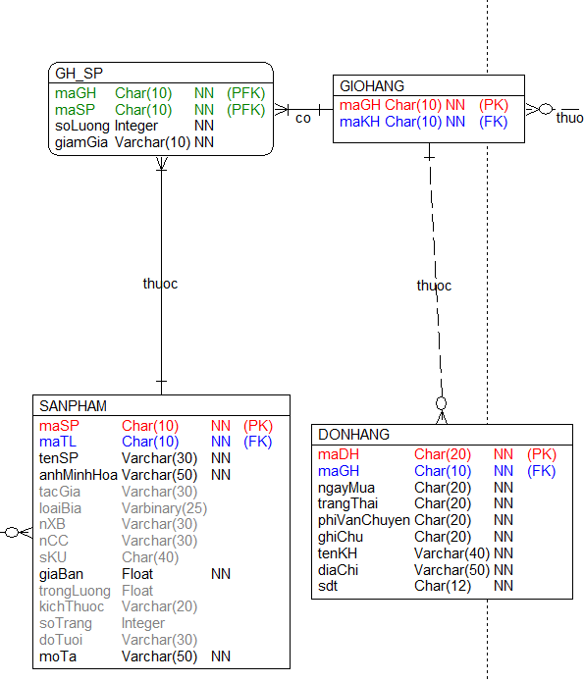

### Mô tả use case Đăng ký (Nguyễn Văn Long)

* Luồng cơ bản:

1. Usecase này bắt đầu khi khách hàng kích chuột vào biểu tượng Tài khoản trên thanh menu. Hệ thống sẽ hiển thị ra 2 mục đăng ký và đăng nhập.
2. Khi khách hàng chọn vào “Đăng ký”. Hệ thống hiển thị giao diện đăng ký.
3. Khi khách hàng nhập thông tin đăng ký và nhấn vào nút “Đăng ký”. Hệ thống sẽ xác nhận thông tin. Nếu hợp lệ, hệ thống sẽ lưu thông tin khách hàng vừa tạo vào bảng KHACHHANG trong cơ sở dữ liệu và đưa ra thông báo thành công. Use case kết thúc.

* Dữ liệu liên quan:

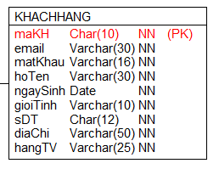

### Mô tả use case Xem giỏ hàng (Phạm Xuân Trường)

* Luồng cơ bản:

1. Use case này bắt đầu khi khách hàng kích chuột vào biểu tượng Giỏ hàng trên thanh menu. Hệ thống sẽ lấy ảnh bìa, tên sản phẩm, giá bán từ bảng SANPHAM và số lượng từ bảng GIOHANG trong cơ sở dữ liệu và hiển thị lên màn hình.
2. Khi khách hàng chọn một sản phẩm bất kì, hệ thống sẽ lấy thông tin chi tiết sản phẩm gồm tên sản phẩm, ảnh minh họa, tác giả, loại bìa, nhà xuất bản, nhà cung cấp, SKU, giá bán, trọng lượng, kích thước, số trang, độ tuổi, mô tả từ bảng SANPHAM trong cơ sở dữ liệu và hiển thị lên màn hình. Use case kết thúc.

* Dữ liệu liên quan:

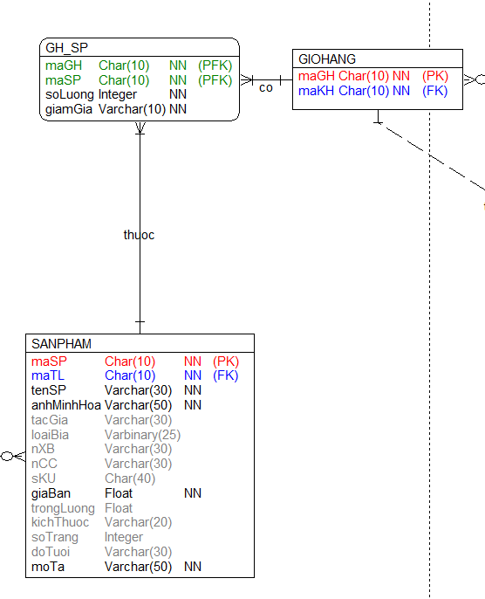

### Mô tả use case Đặt hàng (Phạm Ánh Dương)

* Luồng cơ bản:

1. Usecase bắt đầu khi khách hàng ấn vào nút Giỏ hàng trên thanh menu. Hệ thống sẽ lấy ảnh bìa, tên sản phẩm, giá bán từ bảng SANPHAM và số lượng từ bảng GIOHANG trong cơ sở dữ liệu và hiển thị lên màn hình.
2. Khi khách hàng ấn vào nút “Tiến hành đặt hàng”. Hệ thống hiển thị màn hình nhập thông tin nhận hàng.
3. Khách hàng nhập thông tin nhận hàng kích nút “Đặt hàng”. Hệ thống thêm đơn hàng vào bảng DONHANG và hiển thị thông báo đặt hàng thành công và hiển thị danh sách giỏ hàng. Usecase kết thúc.

* Dữ liệu liên quan:



### Mô tả use case Xem danh mục (Đặng Tùng Khánh)

* Luồng cơ bản:

1. Use case này bắt đầu khi khách hàng kích chuột vào nút “ Danh mục sản phẩm” trên thanh menu. Hệ thống sẽ lấy thông tin về các danh mục bao gồm tên danh mục từ bảng DANHMUCSANPHAM và hiển thị lên màn hình. Use case kết thúc.

* Dữ liệu liên quan:

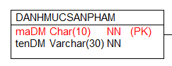

### Mô tả use case Xem sản phẩm theo thể loại (Nguyễn Văn Long)

* Luồng cơ bản:

1. Use case này bắt đầu khi khách hàng kích chuột vào nút “Danh mục sản phẩm”. Hệ thống sẽ lấy thông tin về các danh mục sản phẩm bao gồm tên danh mục từ bảng DANHMUCSANPHAM và hiển thị lên màn hình.
2. Khách hàng kích vào tên một danh mục. Hệ thống lấy thông tin về thể loại thuộc danh mục đó bao gồm: tên thể loại từ bảng THELOAI và hiển thị lên màn hình.
3. Khách hàng kích vào tên một thể loại. Hệ thống sẽ lấy thông tin về sản phẩm thuộc thể loại đó bao gồm tên sản phẩm, ảnh bìa, mô tả, giá bán từ bảng SANPHAM và hiển thị lên màn hình.
4. Khách hàng kích vào tên một sản phẩm. Hệ thống lấy thông tin chi tiết về sản phẩm bao gồm: tên sản phẩm, tác giả, loại bìa, nhà xuất bản, nhà cung cấp, SKU, giá bán, trọng lượng, kích thước, số trang, độ tuổi, mô tả từ bảng SANPHAM trong cơ sở dữ liệu và hiển thị lên màn hình. Use case kết thúc.

* Dữ liệu liên quan:

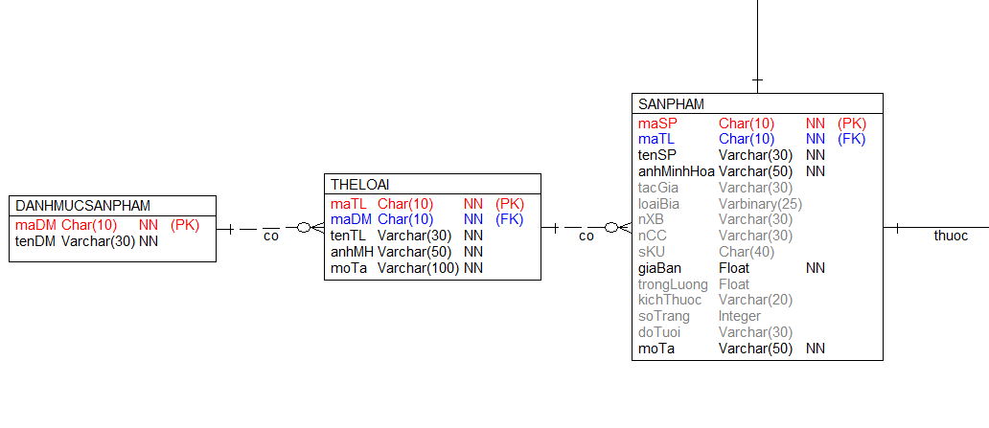

### Mô tả use case Xem chi tiết sản phẩm (Phan Duy Linh)

* Luồng cơ bản:

1. Usecase này bắt đầu khi người dùng kích vào tên hay hình ảnh của một sản phẩm. Hệ thống lấy thông tin chi tiết về sản phẩm bao gồm: tên sản phẩm, tác giả, loại bìa, nhà xuất bản, nhà cung cấp, SKU, giá bán, trọng lượng, kích thước, số trang, độ tuổi, mô tả từ bảng SANPHAM trong cơ sở dữ liệu và hiển thị lên màn hình. Usecase kết thúc.

* Dữ liệu liên quan:

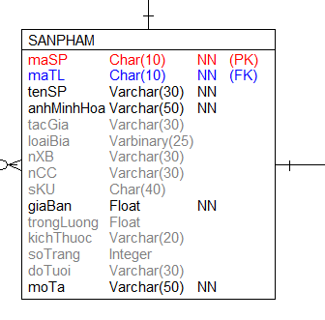

### Mô tả use case Thêm vào giỏ hàng (Phạm Xuân Trường)

* Luồng cơ bản:

1. Use case này bắt đầu khi khách hàng kích chuột vào nút “Thêm vào giỏ hàng”. Hệ thống sẽ thêm sản phẩm vào giỏ hàng và hiển thị thông báo “Thêm vào giỏ hàng thành công”. Use case kết thúc.

* Dữ liệu liên quan:

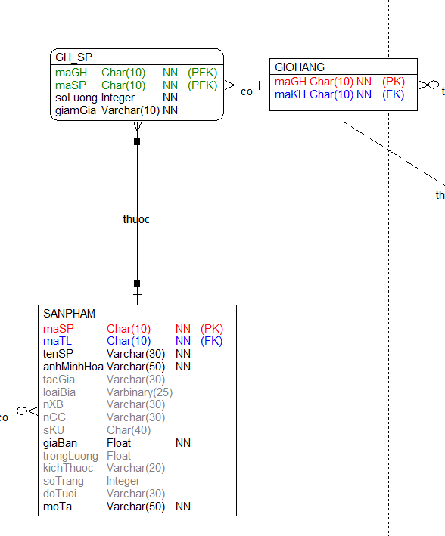

### Mô tả use case Xem thông tin cá nhân (Phạm Ánh Dương)

* Luồng cơ bản:

1. Usecase này bắt đầu khi khách hàng kích vào biểu tượng khách hàng. Hệ thống hiện thị danh mục khách hàng.
2. Khách hàng kích vào nút “Tài khoản của tôi”. Hệ thống lấy thông tin của khách hàng bao gồm: họ tên, email, ngày sinh, số điện thoại, địa chỉ, hạng thành viên từ bảng KHACHHANG trong cơ sở dữ liệu và hiển thị lên màn hình.

* Dữ liệu liên quan:

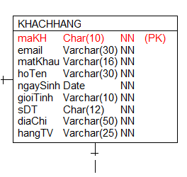

### Mô tả use case Đăng nhập (Phạm Xuân Trường)

* Luồng cơ bản:

1. Use case này bắt đầu khi người dùng kích vào nút “Đăng nhập” trên thanh menu, hệ thống hiển thị màn hình đăng nhập.
2. Khi người khách hàng nhập email và mật khẩu sau đó kích vào nút “Đăng nhập”. Hệ thống kiểm tra email, mật khẩu và hiển thị tên đăng nhập của người dùng từ bảng KHACHHANG trong cơ sở dữ liệu tại biểu tượng đăng nhập trên trang chủ. Use case kết thúc.

* Dữ liệu liên quan:

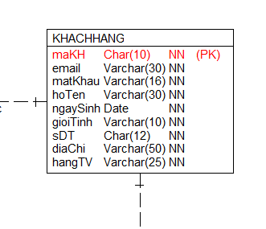

### Mô tả use case Bảo trì danh mục(Đặng Tùng Khánh)

* Luồng cơ bản:

1. Use case này bắt đầu khi người quản trị kích vào nút “Danh mục sản phẩm” trên menu quản trị. Hệ thống lấy thông tin chi tiết của sản phẩm gồm: mã danh mục, tên danh mục từ bảng DANHMUCSANPHAM trong cơ sở dữ liệu và hiển thị lên màn hình.
2. Thêm danh mục :
3. Người quản trị kích vào nút “Thêm mới“ trên cửa sổ danh sách. Hệ thống hiển thị màn hình nhập thông tin chi tiết cho danh mục mới bao gồm: tên danh mục.
4. Người quản trị nhập thông tin của danh mục và kích nút “Tạo”. Hệ thống sẽ sinh ra một mã danh mục mới, tạo một danh mục trong bản DANHMUCSANPHAM và hiện thị danh sách đã được cập nhật.
5. Sửa danh mục:
6. Quản trị kích nào nút “Sửa“ trên một dòng Danh mục . Hệ thống sẽ lấy ra thông tin của danh mục được chọn bao gồm : mã danh mục, tên danh mục từ bảng DANHMUCSANPHAM và hiện lên màn hình.
7. Người quản trị nhập thông tin mới cho danh mục và kích vào nút “Cập nhật”. Hệ thống sẽ sửa thông tin của danh mục được chọn trong bảng DANHMUCSANPHAM và hiển thị danh sách sách đã cập nhật.
8. Xóa danh mục :
9. Người quản trị kích vào nút “Xóa“ trên một dòng danh mục. Hệ thống sẽ hiện thị một màn hình xác nhận xóa.
10. Người quản trị kích vào nút “Đồng ý “. Hệ thống sẽ xóa sách được chọn khỏi bảng DANHMUCSANPHAM và hiển thị danh sách đã cập nhập. Usecase kết thúc.

* Dữ liệu liên quan:

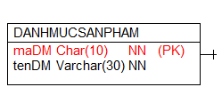

### Mô tả use case Bảo trì sản phẩm(Nguyễn Văn Long)

* Luồng cơ bản:

1. Use case này bắt đầu khi người quản trị kích vào nút “Sản phẩm” trên menu quản trị. Hệ thống lấy thông tin chi tiết của sản phẩm gồm: mã sản phẩm, mã thể loại, tên sản phẩm, tác giả, loại bìa, nhà xuất bản, nhà cung cấp, SKU, giá bán, trọng lượng, kích thước, số trang, độ tuổi, mô tả từ bảng SANPHAM trong cơ sở dữ liệu và hiển thị danh sách các sản phẩm lên màn hình.
2. Thêm sản phẩm:
3. Người quản trị kích vào nút “ Thêm mới “ trên cửa sổ danh sách sách sản phẩm. Hệ thống hiển thị màn hình nhận thông tin chi tiết cho sản phẩm bao gồm: mã thể loại, tên sản phẩm, tác giả, loại bìa, nhà xuất bản, nhà cung cấp, SKU, giá bán, trọng lượng, kích thước, số trang, độ tuổi, mô tả.
4. Người quản trị nhập thông tin của sách, ảnh minh họa và kích nút “Tạo”. Hệ thống sẽ sinh ra một mã sản phẩm mới, tạo một sản phẩm trong bản SANPHAM và hiện thỉ lên danh sách các sách đã được cập nhật.
5. Sửa sản phẩm:
6. Quản trị kích nào nút “Sửa“ trên một dòng Sách . Hệ thống sẽ lấy ra thông tin của sách được chọn bao gồm: mã sản phẩm, mã thể loại, tên sản phẩm, tác giả, loại bìa, nhà xuất bản, nhà cung cấp, SKU, giá bán, trọng lượng, kích thước, số trang, độ tuổi, mô tả từ bảng SANPHAM và hiện lên màn hình.
7. Người quản trị nhập thông tin mới cho sách và kích vào nút “Cập nhật”. Hệ thống sẽ sửa thông tin của sản phẩm được chọn trong bảng SANPHAM và hiển thị danh sách sách đã cập nhật.
8. Xóa sản phẩm:
9. Người quản trị kích vào nút “Xóa“ trên một dòng sản phẩm. Hệ thống sẽ hiện thị một màn hình yêu cầu sách nhất xóa.
10. Người quản trị kích vào nút “Đồng ý“. Hệ thống sẽ xóa sản phẩm được chọn khỏi bảng SANPHAM và hiển thị danh sách đã cập nhập. Usecase kết thúc.

* Dữ liệu liên quan:

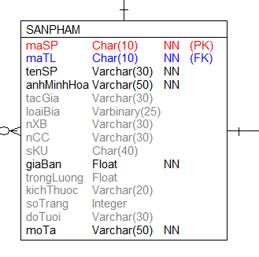

### Mô tả use case Bảo trì thể loại (Phạm Ánh Dương)

* Luồng cơ bản:

1. Use case này bắt đầu khi người quản trị kích vào nút “Thể Loại” trên menu quản trị. Hệ thống lấy thông tin thể loại gồm: mã thể loại, mã danh mục, tên thể loại, ảnh minh họa, mô tả từ bảng THELOAI trong cơ sở dữ liệu và hiển thị danh sách các sản phẩm lên màn hình.
2. Thêm thể loại:
3. Người quản trị kích vào nút “Thêm mới“ trên cửa sổ danh sách sách. Hệ thống hiển thị màn hình nhận thông tin chi tiết cho thể loại bao gồm: tên thể loại, mã danh mục, ảnh minh họa, mô tả.
4. Người quản trị nhập thông tin của thể loại, ảnh minh họa và kích nút “Tạo”. Hệ thống sẽ sinh ra một mã thể loại mới và tạo một thể loại trong bảng THELOAI và hiện thỉ lên danh sách các thể loại đã được cập nhật.
5. Sửa thể loại:
6. Quản trị kích nào nút “Sửa“ trên một dòng Thể loại. Hệ thống sẽ lấy ra thông tin của thể loại được chọn bao gồm : mã thể loại, mã danh mục, tên thể loại, ảnh minh họa, mô tả từ bảng THELOAI và hiện lên màn hình.
7. Người quản trị nhập thông tin mới cho thể loại và kích vào nút “Cập nhật”. Hệ thống sẽ sửa thông tin của sách được chọn trong bảng THELOAI và hiển thị danh sách sách đã cập nhật.
8. Xóa thể loại:
9. Người quản trị kích vào nút “Xóa “trên một dòng thể loại. Hệ thống sẽ hiện thị một màn hình yêu cầu xóa.
10. Người quản trị kích vào nút “Đồng ý “. Hệ thống sẽ xóa thể loại được chọn khỏi bảng THELOAI và hiển thị danh sách đã cập nhập. Usecase kết thúc.

* Dữ liệu liên quan:

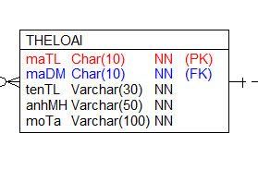

### Mô tả use case Bảo trì đơn hàng(Đặng Tùng Khánh)

* Luồng cơ bản:

1. Use case này bắt đầu khi người quản trị kích vào nút “Đơn hàng” trên menu quản trị. Hệ thống lấy thông tin chi tiết của đơn hàng gồm: mã đơn hàng, mã giỏ hàng, ngày mua, trạng thái, phí vẫn chuyển, ghi chú từ bảng DONHANG trong cơ sở dữ liệu và hiển thị danh sách các sản phẩm lên màn hình.
2. Thêm đơn hàng:
3. Người quản trị kích vào nút “Thêm mới“ trên cửa sổ danh sách sách. Hệ thống hiển thị màn hình nhập thông tin chi tiết cho Đơn hàng mới bao gồm: mã giỏ hàng, ngày mua, trạng thái, phí vẫn chuyển, ghi chú.
4. Người quản trị nhập thông tin của đơn hàng và kích nút “Tạo”. Hệ thống sẽ sinh ra một mã đơn hàng mới, tạo một đơn hàng trong bản DONHANG và hiện thỉ lên danh sách các đơn hàng đã được cập nhật.
5. Sửa đơn hàng :
6. Quản trị kích nào nút “Sửa“ trên một dòng Đơn hàng . Hệ thống sẽ lấy ra thông tin của đơn hàng được chọn bao gồm : mã đơn hàng, mã giỏ hàng, ngày mua, trạng thái, phí vẫn chuyển, ghi chú từ bảng DONHANG và hiện lên màn hình.
7. Người quản trị nhập thông tin mới cho đơn hàng và kích vào nút “Cập nhật”. Hệ thống sẽ sửa thông tin của sản phẩm được chọn trong bảng DONHANG và hiển thị danh sách sách đã cập nhật.
8. Xóa đơn hàng:
9. Người quản trị kích vào nút “Xóa “trên một dòng đơn hàng. Hệ thống sẽ hiện thị một màn hình xác nhận xóa.
10. Người quản trị kích vào nút “Đồng ý “. Hệ thống sẽ xóa sách được chọn khỏi bảng DONHANG và hiển thị danh sách đã cập nhập. Usecase kết thúc.

* Dữ liệu liên quan:



### Mô tả use case Bảo trì thông tin khách hàng(Nguyễn Văn Long)

* Luồng cơ bản:

1. Use case này bắt đầu khi người quản trị kích vào nút “Khách hàng” trên menu quản trị. Hệ thống lấy thông tin chi tiết của khách hàng gồm: mã khách hàng, họ tên, email, mật khẩu, ngày sinh, giới tính, số điện thoại, địa chỉ, hạng thành viên từ bảng KHACHHANG trong cơ sở dữ liệu và hiển thị danh sách lên màn hình.
2. Thêm khách hàng:
3. Người quản trị kích vào nút “Thêm mới” trên cửa sổ danh sách khách hàng. Hệ thống hiển thị màn hình nhập thông tin chi tiết cho khách hàng gồm: mã khách hàng, họ tên, email, mật khẩu, ngày sinh, giới tính, số điện thoại, địa chỉ, hạng thành viên.
4. Người quản trị nhấn vào nút “Tạo”. Hệ thống sẽ sinh ra một mã khách hàng mới, tạo một khách hàng trong bảng KHACHHANG và hiển thị danh sách khách hàng đã được cập nhật.
5. Sửa khách hàng:
6. Người quản trị kích vào nút “Sửa” trên một dòng khách hàng. Hệ thống lấy thông tin cũ của khách hàng gốm họ tên, email, mật khẩu, ngày sinh, giới tính, số điện thoại, địa chỉ, hạng thành viên từ bảng KHACHHANG và hiển thị lên màn hình.
7. Người quản trị nhập thông tin mới cho khách hàng và kích vào nút “Cập nhật”. Hệ thống sửa thông tin của khách hàng được chọn và hiển thị danh sách khách hàng đã được cập nhật.
8. Xóa khách hàng:
9. Người quản trị kích vào nút “Xóa” trên một dòng khách hàng. Hệ thống hiển thị 1 thông báo yêu cầu xác nhận.
10. Người quản trị kích vào nút “Đồng ý”, hệ thống xóa khách hàng được chọn khỏi bảng KHACHHANG và hiển thị lên màn hình danh sách đã được cập nhật. Use case kết thúc.

* Dữ liệu liên quan:



### Mô tả use case Bảo trì giỏ hàng(Phan Duy Linh)

* Luồng cơ bản:

1. Use case này bắt đầu khi người quản trị ấn vào nút “Giỏ hàng” trên thanh menu quản trị. Hệ thống lấy thông tin từ bản GIOHANG bao gồm: mã giỏ hàng, tên sản phẩm, ảnh bìa, mô tả, giá bán, số lượng sau đó hiển thị lên màn hình.
2. Thêm giỏ hàng:

a. Người quản trị kích vào nút ‘Thêm mới’ trên danh sách sản phẩm. Hệ thống hiển thị lên màn hình yêu cầu nhập: Tên sản phẩm, ảnh bìa, mô tả, giá bán, số lượng từ bảng GIOHANG.

b. Người quản trị nhập thông tin cho sản phẩm và kích vào nút ‘Tạo’. Hệ thống sẽ sinh ra mã giỏ hàng và tạo giỏ hàng trong bảng GIOHANG sau đó hiển thị ra màn hình. Use case kết thúc.

1. Sửa giỏ hàng:
2. Người quản trị kích vào nút “Sửa” trên một dòng giỏ hàng. Hệ thống sẽ lấy thông tin cũ của giỏ hàng được chọn gồm: mã giỏ hàng, tên sản phẩm, ảnh bìa, mô tả, giá bán, số lượng, giảm giá từ bảng GIOHANG và hiển thị lên màn hình.
3. Người quản trị nhập thông tin mới cho trạng thái và kích vào nút “Cập nhật”. Hệ thống sẽ sửa thông tin của sản phẩm mà người dùng chọn trong giỏ hàng được lấy từ bảng GIOHANG và hiển thị danh sách sản phẩm đã cập nhật.
4. Xóa giỏ hàng
5. Người quản trị kích vào nút ‘Xóa’ trên một dòng sản phẩm. Hệ thống sẽ hiển thị lên màn hình yêu cầu xác nhận xóa.
6. Người quản trị kích vào nút ‘đồng ý’. Hệ thống sẽ xóa sản phẩm trong giỏ hàng được chọn và hiển thị giỏ hàng đã cập nhật. Use case kết thúc.

* Dữ liệu liên quan:



### Mô tả use case Bảo trì hệ thống cửa hàng(Phạm Xuân Trường)

* Luồng cơ bản:

1. Use case này bắt đầu khi người quản trị kích vào nút “Hệ thống cửa hàng” trên menu quản trị. Hệ thống lấy thông tin chi tiết của cửa hàng gồm: mã cửa hàng, tên cửa hàng, địa chỉ, số điện thoại từ bảng HETHONGCUAHANG trong cơ sở dữ liệu và hiển thị danh sách hệ thống cửa hàng lên màn hình.
2. Thêm cửa hàng :
3. Người quản trị kích vào nút “Thêm mới” trên cửa sổ danh sách cửa hàng. Hệ thống hiển thị màn hình yêu cầu nhập thông tin chi tiết cho cửa hàng gồm: tên cửa hàng, số điện thoại, địa chỉ chi tiết, tỉnh/TP, quận/Huyện.
4. Người quản trị nhập thông tin cho cửa hàng mới và kích vào nút “Tạo”. Hệ thống sẽ sinh một mã cửa hàng mới, tạo một cửa hàng trong bảng HETHONGCUAHANG và hiển thị danh sách các cửa hàng đã được cập nhật.
5. Sửa cửa hàng:
6. Người quản trị kích vào nút “Sửa” trên một dòng cửa hàng. Hệ thống sẽ lấy thông tin cũ của cửa hàng được chọn gồm: mã cửa hàng, tên cửa hàng, địa chỉ chi tiết, tỉnh/TP, quận/Huyện, số điện thoại từ bảng HETHONGCUAHANG và hiển thị lên màn hình.
7. Người quản trị nhập thông tin mới và kích vào nút “Cập nhật”. Hệ thống sẽ sửa thông tin của cửa hàng được chọn trong bảng HETHONGCUAHANG và hiển thị danh sách cửa hàng đã cập nhật.
8. Xóa cửa hàng:
9. Người quản trị kích vào nút “Xóa” trên một dòng cửa hàng. Hệ thống sẽ hiển thị một màn hình yêu cầu xác nhận xóa.
10. Người quản trị kích vào nút “Đồng ý”. Hệ thống sẽ xóa cửa hàng được  chọn khỏi bảng HETHONGCUAHANG và hiển thị danh sách các cửa hàng đã cập nhật.

* Dữ liệu liên quan:



# Phân tích use case

## Phân tích các use case

### Phân tích use case Xem hệ thống cửa hàng (Phạm Ánh Dương)

#### Biểu đồ trình tự



#### Biểu đồ lớp phân tích



### Phân tích use case Tìm kiếm sản phẩm (Đặng Tùng Khánh)

#### Biểu đồ trình tự



#### Biểu đồ lớp phân tích



### Phân tích use case Theo dõi đơn hàng (Phan Duy Linh)

#### Biểu đồ trình tự



#### Biểu đồ lớp phân tích



### Phân tích use case Đăng ký (Nguyễn Văn Long)

#### Biểu đồ trình tự



#### Biểu đồ lớp phân tích



### Phân tích use case Xem giỏ hàng (Phạm Xuân Trường)

#### Biểu đồ trình tự

#### Biểu đồ lớp phân tích



### Phân tích use case Đặt hàng (Phạm Ánh Dương)

#### Biểu đồ trình tự



#### Biểu đồ lớp phân tích



### Phân tích use case Xem danh mục (Đặng Tùng Khánh)

#### Biểu đồ trình tự



#### Biểu đồ lớp phân tích



### Phân tích use case Xem sản phẩm theo thể loại (Nguyễn Văn Long)

#### Biểu đồ trình tự



#### Biểu đồ lớp phân tích



### Phân tích use case Xem chi tiết sản phẩm (Phan Duy Linh)

#### Biểu đồ trình tự



#### Biểu đồ lớp phân tích



### Phân tích use case Thêm vào giỏ hàng (Phạm Xuân Trường)

#### Biểu đồ trình tự



#### Biểu đồ lớp phân tích



### Phân tích use case Xem thông tin cá nhân (Phạm Ánh Dương)

#### Biểu đồ trình tự

#### Biểu đồ lớp phân tích



### Phân tích use case Đăng nhập (Phạm Xuân Trường)

#### Biểu đồ trình tự



#### Biểu đồ lớp phân tích



### Phân tích use case Bảo trì danh mục (Đặng Tùng Khánh)

#### Biểu đồ trình tự



#### Biểu đồ lớp phân tích



### Phân tích use case Bảo trì sản phẩm (Nguyễn Văn Long)

#### Biểu đồ trình tự



#### Biểu đồ lớp phân tích



### Phân tích use case Bảo trì thể loại (Phạm Ánh Dương)

#### Biểu đồ trình tự



#### Biểu đồ lớp phân tích

### Phân tích use case Bảo trì đơn hàng (Đặng Tùng Khánh)

#### Biểu đồ trình tự



#### Biểu đồ lớp phân tích



### Phân tích use case Bảo trì thông tin khách hàng (Nguyễn Văn Long)

#### Biểu đồ trình tự



#### Biểu đồ lớp phân tích



### Phân tích use case Bảo trì giỏ hàng (Phan Duy Linh)

#### Biểu đồ trình tự



#### Biểu đồ lớp phân tích



### Phân tích use case Bảo trì hệ thống cửa hàng (Phạm Xuân Trường)

#### Biểu đồ trình tự

 =

#### Biểu đồ lớp phân tích



## Các biểu đồ tổng hợp

### Biểu đồ các lớp Entity của hệ thống

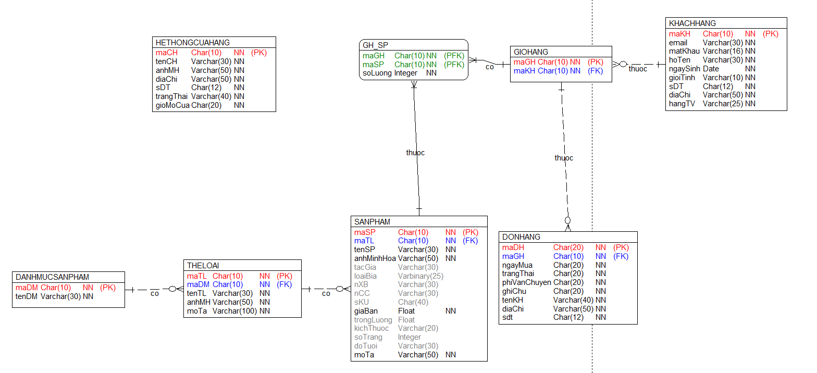

### Biểu đồ các lớp phân tích của hệ thống

#### Biểu đồ các lớp phân tích của nhóm use case chính

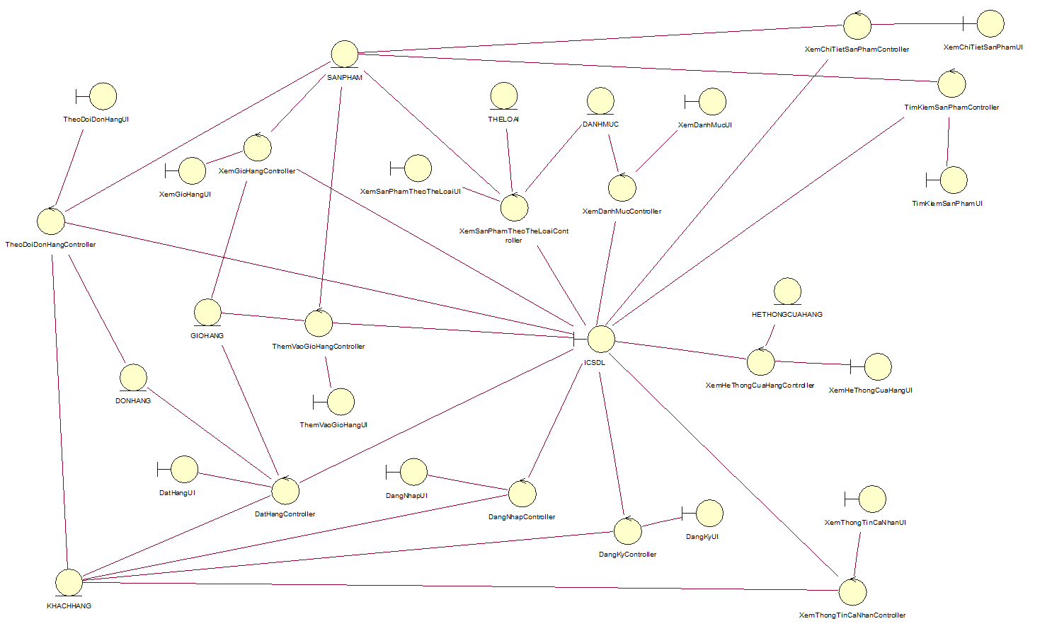

#### Biểu đồ các lớp phân tích của nhóm use case use case thứ cấp

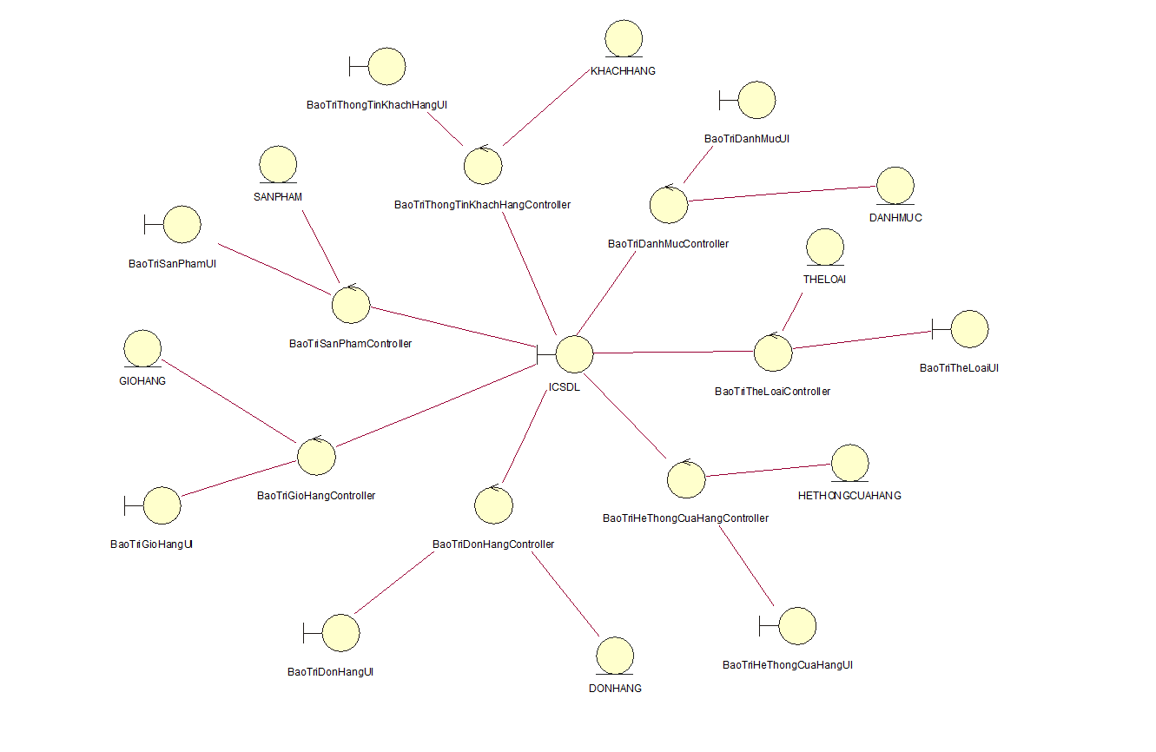

# Thiết kế giao diện

## Thiết kế giao diện cho các use case

### Giao diện use case Xem hệ thống cửa hàng (Phạm Ánh Dương)

#### Hình dung màn hình

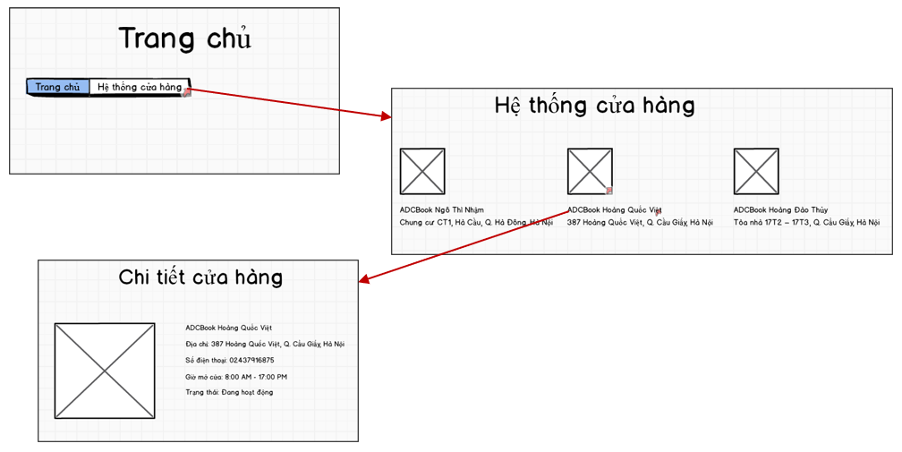

#### Biểu đồ lớp màn hình



#### Biểu đồ cộng tác của các màn hình



### Giao diện use case Tìm kiếm sản phẩm (Đặng Tùng Khánh)

#### Hình dung màn hình

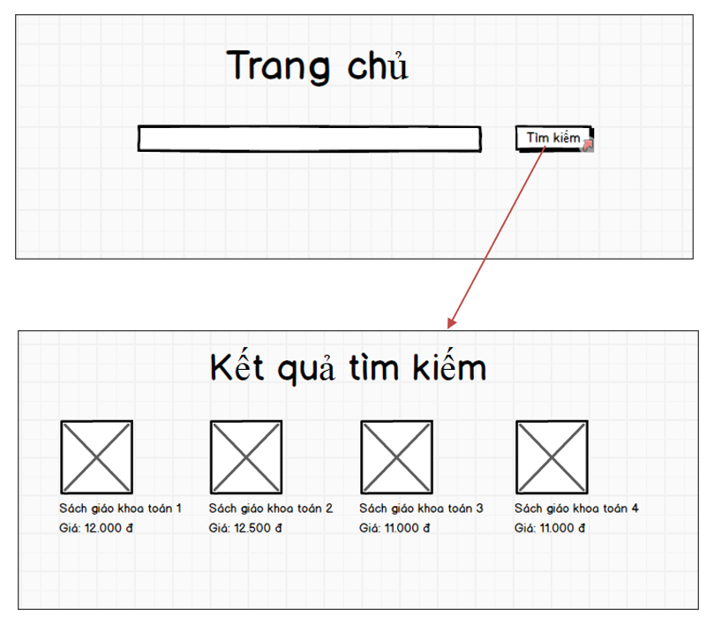

#### Biểu đồ lớp màn hình



#### Biểu đồ cộng tác của các màn hình



### Giao diện use case Theo dõi đơn hàng (Phan Duy Linh)

#### Hình dung màn hình

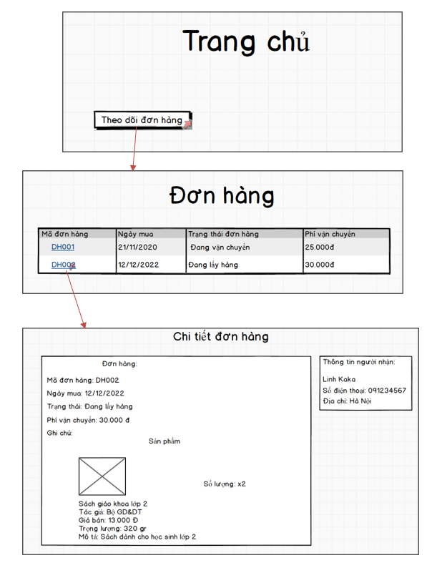

#### Biểu đồ lớp màn hình



#### Biểu đồ cộng tác của các màn hình



### Giao diện use case Đăng ký (Nguyễn Văn Long)

#### Hình dung màn hình

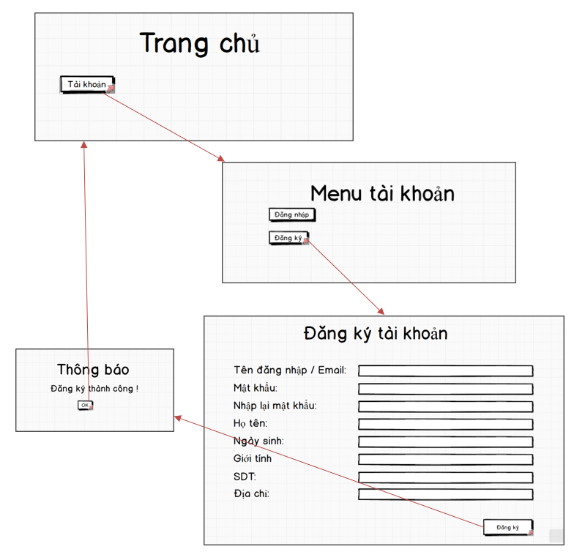

#### Biểu đồ lớp màn hình



#### Biểu đồ cộng tác của các màn hình

### Giao diện use case Xem giỏ hàng (Phạm Xuân Trường)

#### Hình dung màn hình

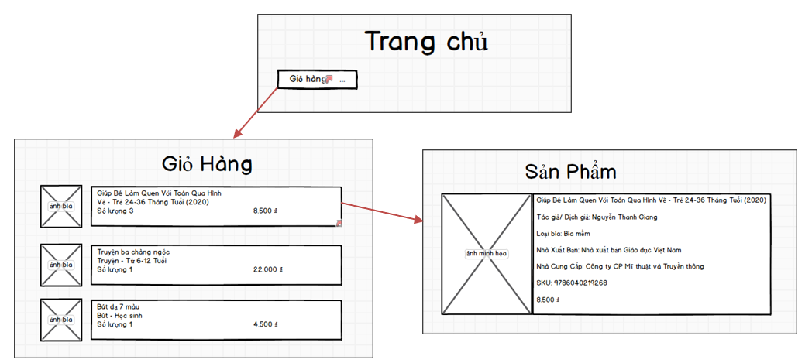

#### Biểu đồ lớp màn hình



#### Biểu đồ cộng tác của các màn hình



### Giao diện use case Đặt hàng (Phạm Ánh Dương)

#### Hình dung màn hình

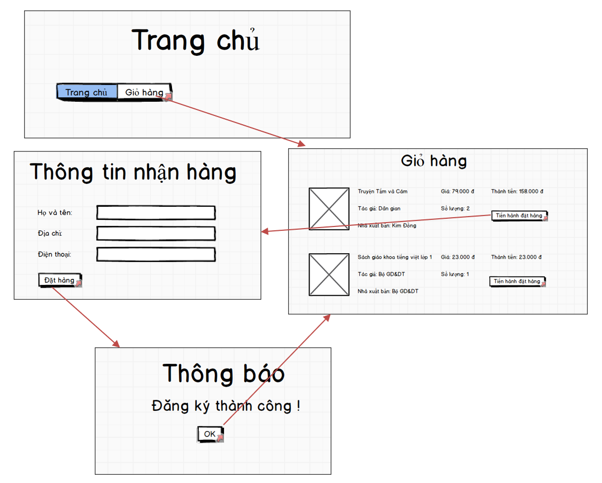

#### Biểu đồ lớp màn hình



#### Biểu đồ cộng tác của các màn hình



### Giao diện use case Xem danh mục (Đặng Tùng Khánh)

#### Hình dung màn hình

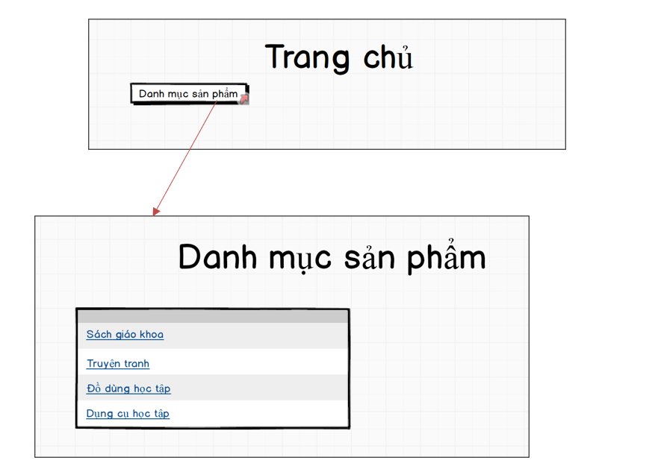

#### Biểu đồ lớp màn hình



#### Biểu đồ cộng tác của các màn hình



### Giao diện use case Xem sản phẩm theo thể loại (Nguyễn Văn Long)

#### Hình dung màn hình

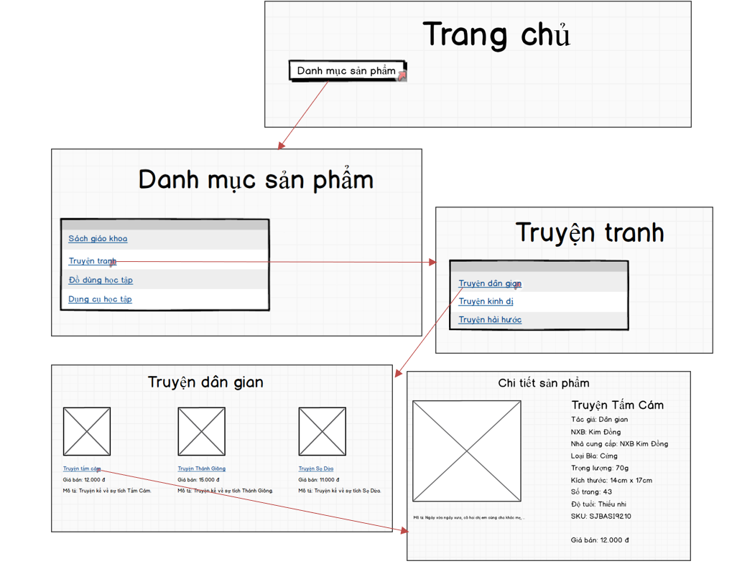

#### Biểu đồ lớp màn hình



#### Biểu đồ cộng tác của các màn hình



### Giao diện use case Xem chi tiết sản phẩm (Phan Duy Linh)

#### Hình dung màn hình

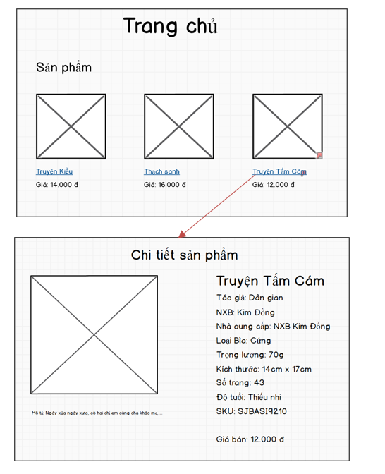

#### Biểu đồ lớp màn hình



#### Biểu đồ cộng tác của các màn hình



### Giao diện use case Thêm vào giỏ hàng (Phạm Xuân Trường)

#### Hình dung màn hình

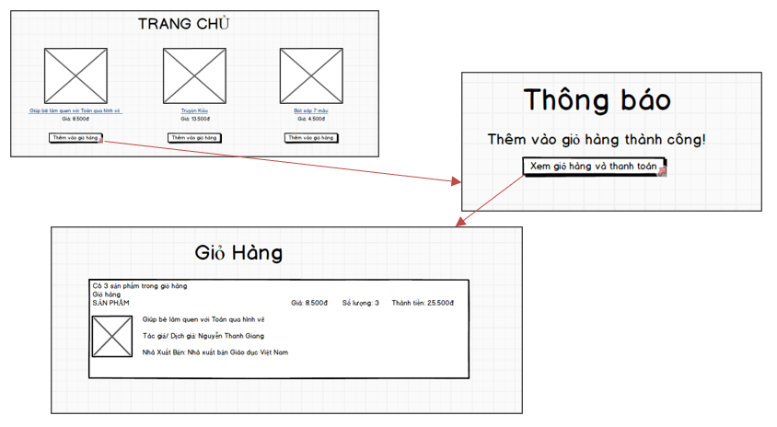

#### Biểu đồ lớp màn hình



#### Biểu đồ cộng tác của các màn hình



### Giao diện use case Xem thông tin cá nhân (Phạm Ánh Dương)

#### Hình dung màn hình

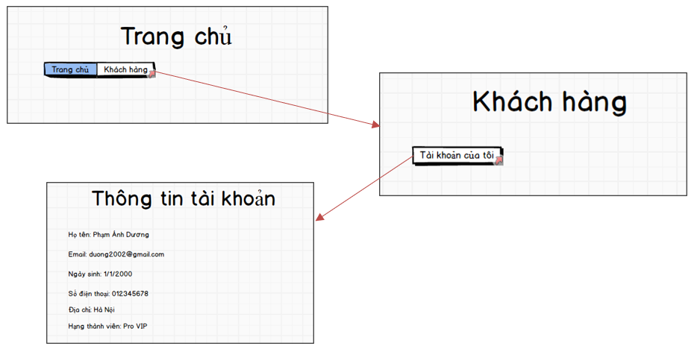

#### Biểu đồ lớp màn hình



#### Biểu đồ cộng tác của các màn hình



### Giao diện use case Đăng nhập (Phạm Xuân Trường)

#### Hình dung màn hình

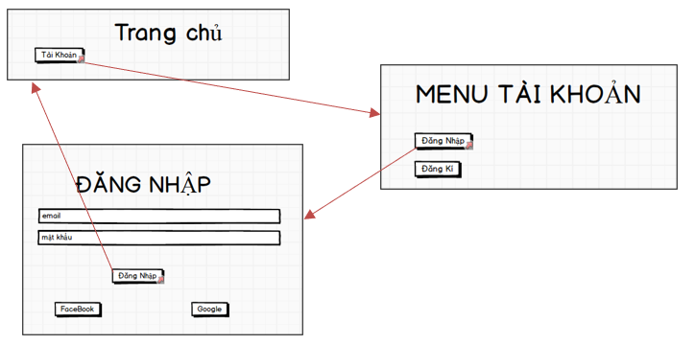

#### Biểu đồ lớp màn hình



#### Biểu đồ cộng tác của các màn hình



### Giao diện use case Bảo trì danh mục (Đặng Tùng Khánh)

#### Hình dung màn hình

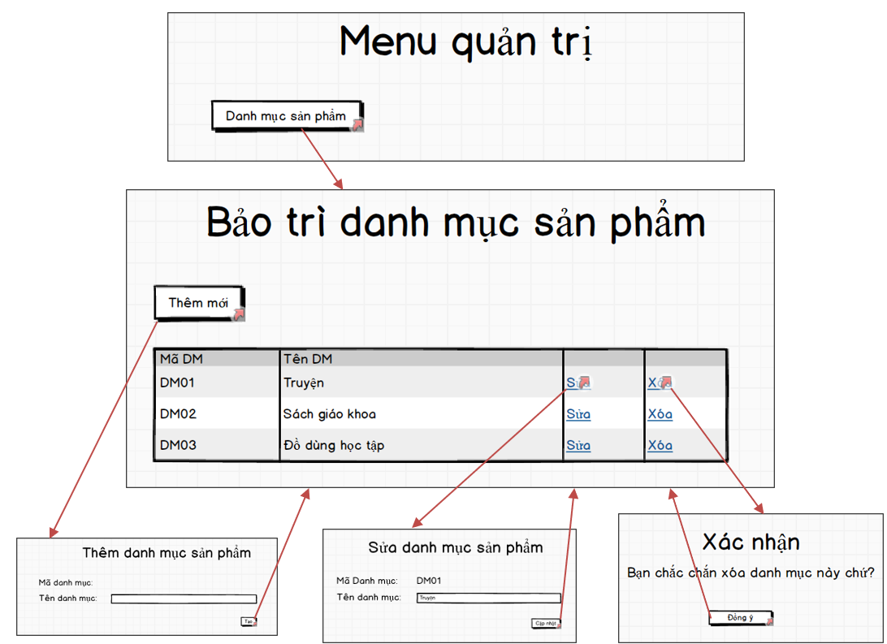

#### Biểu đồ lớp màn hình



#### Biểu đồ cộng tác của các màn hình



### Giao diện use case Bảo trì sản phẩm (Nguyễn Văn Long)

#### Hình dung màn hình

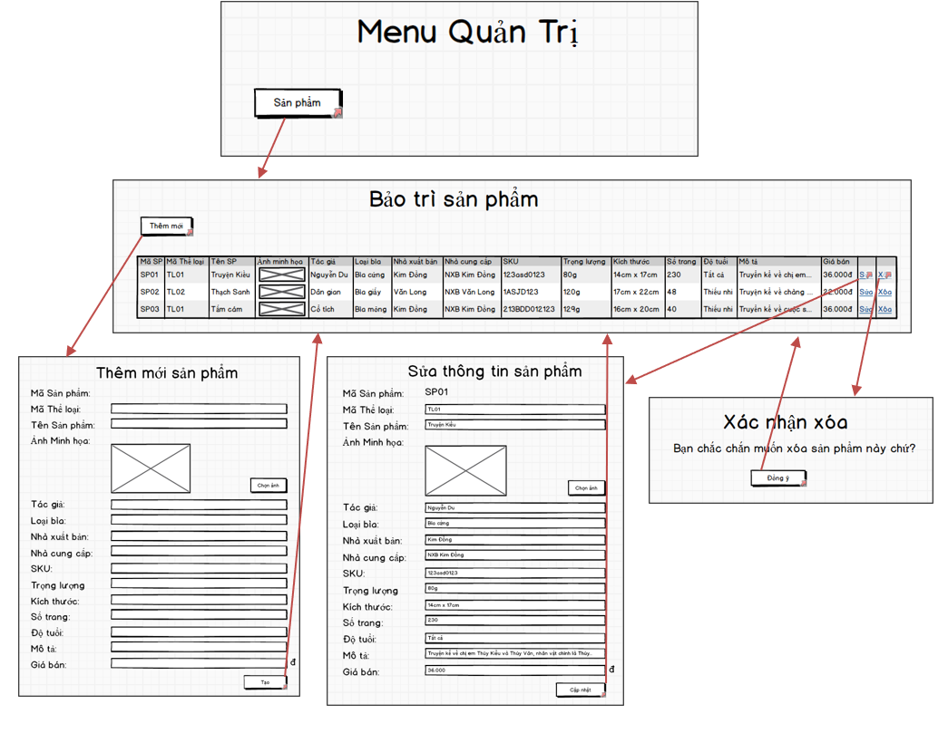

#### Biểu đồ lớp màn hình



#### Biểu đồ cộng tác của các màn hình



### Giao diện use case Bảo trì thể loại (Phạm Ánh Dương)

#### Hình dung màn hình

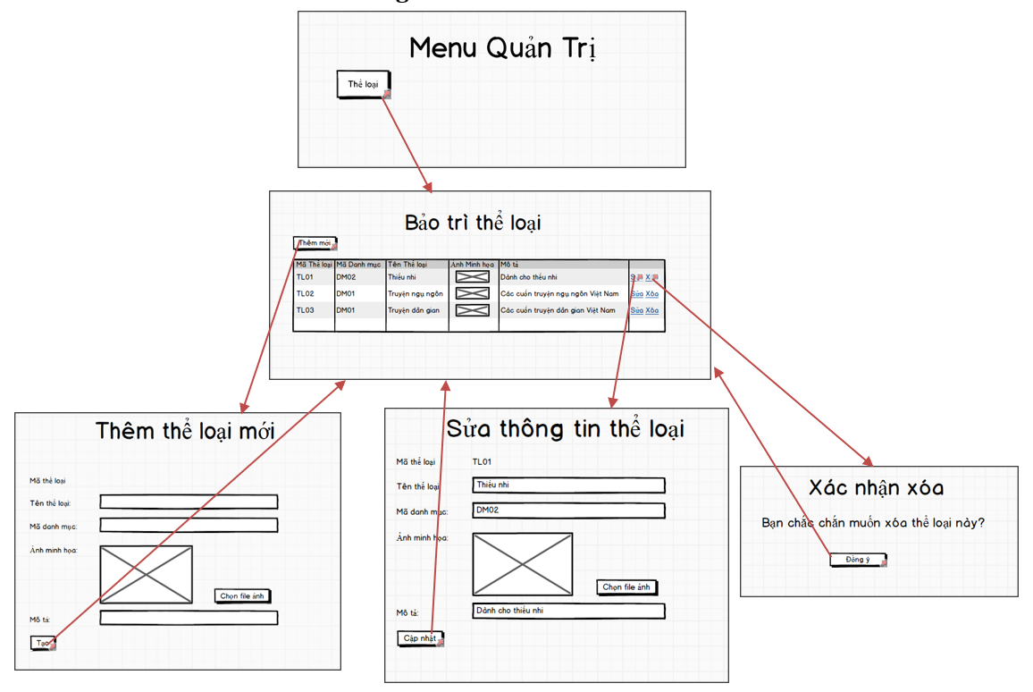

#### Biểu đồ lớp màn hình



#### Biểu đồ cộng tác của các màn hình



### Giao diện use case Bảo trì đơn hàng (Đặng Tùng Khánh)

#### Hình dung màn hình

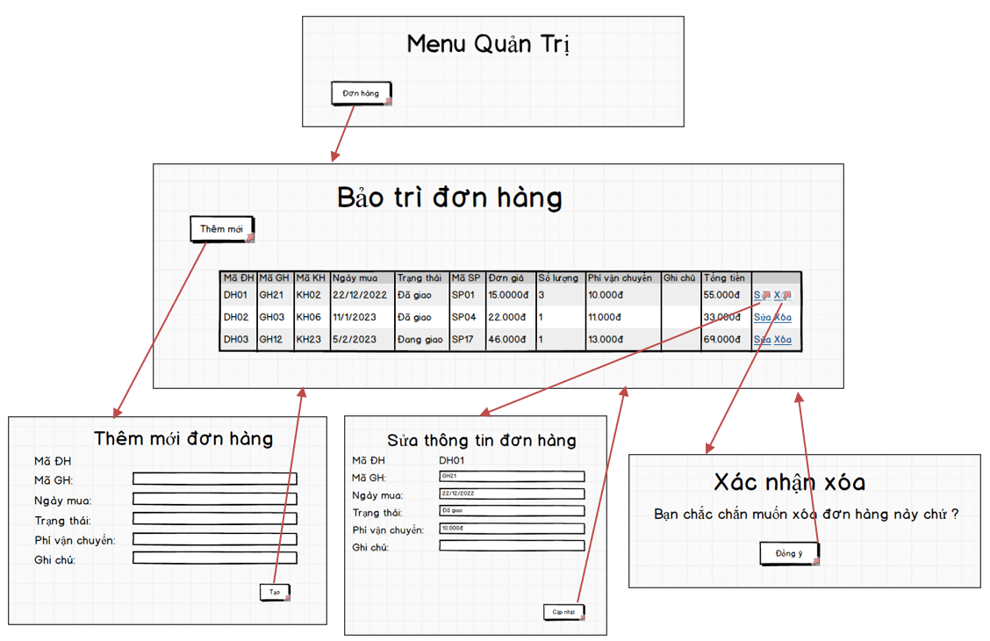

#### Biểu đồ lớp màn hình



#### Biểu đồ cộng tác của các màn hình



### Giao diện use case Bảo trì thông tin khách hàng (Nguyễn Văn Long)

#### Hình dung màn hình

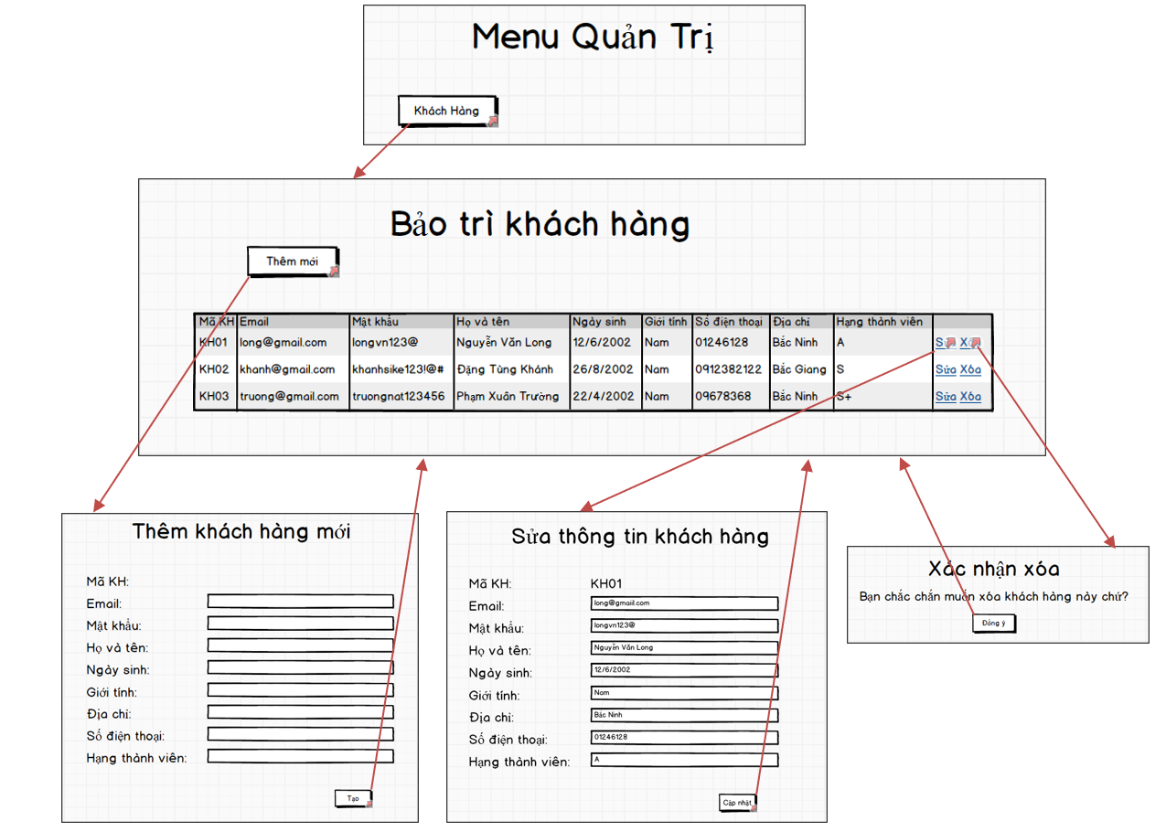

#### Biểu đồ lớp màn hình



#### Biểu đồ cộng tác của các màn hình



### Giao diện use case Bảo trì giỏ hàng (Phan Duy Linh)

#### Hình dung màn hình

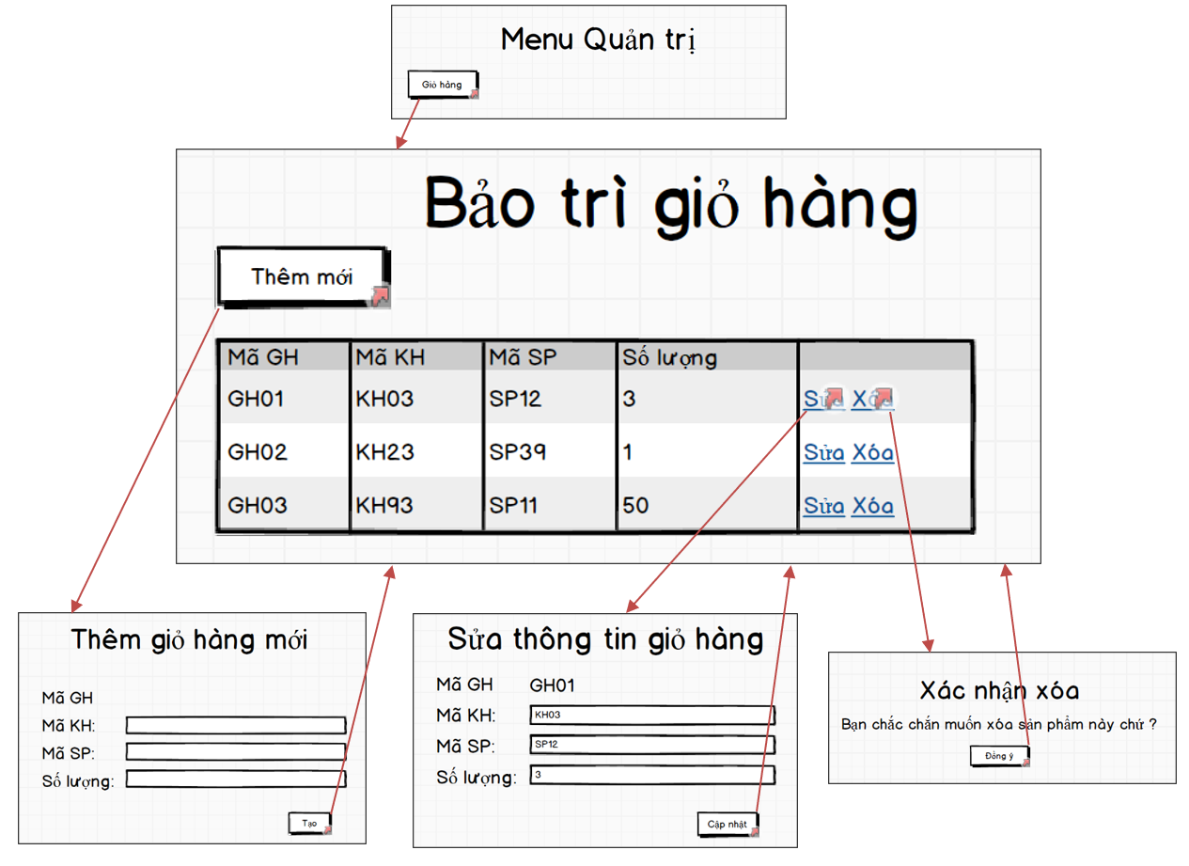

#### Biểu đồ lớp màn hình



#### Biểu đồ cộng tác của các màn hình



### Giao diện use case Bảo trì hệ thống cửa hàng (Phạm Xuân Trường)

#### Hình dung màn hình

#### Biểu đồ lớp màn hình



#### Biểu đồ cộng tác của các màn hình



## Các biểu đồ tổng hợp

### Biểu đồ điều hướng màn hình của nhóm use case chính



### Biểu đồ điều hướng màn hình của nhóm use case thứ cấp

